Progetto Basi di dati e sistemi informativi



AUTORI:

Mannucci Riccardo (7049471)
Innocenti Diego (7047836)
Nepi Antonio (7048462)

INDICE

- Richiesta……………………………………………………………………………….

- Progettazione concettuale…………………………………………………………….
  - Analisi della richiesta……………………………………………………………….
  - Dizionario entità…………………………………………………………………….
  - Schema concettuale iniziale………………………………………………………...

- Progettazione logica…………………………………………………………………….
  - Tabella dei volumi…………………………………………………………………..
  - Tabella delle operazioni……………………………………………………………..
  - Tabella degli accessi………………………………………………………………….
  - Normalizzazione schema ER……………………………………………………….
    - Eliminazione delle gerarchie…………………………………………………….
    - Eliminazione relazioni 1 a 1……………………………………………………..
    - Eliminazione attributi composti………………………………………………….
  - Schema ER normalizzato…………………………………………………………….

- Progettazione fisica……………………………………………………………………..
  - Creazione tabelle
  - Interrogazioni
  - Trigger
  - Funzioni

Richiesta

Un tribunale ha richiesto un nuovo sistema di accesso controllato alla struttura tramite dei tornelli e dei badge (tesserini).
Tramite i badge vengono identificati gli ingressi e le uscite di ciascuna persona nel tribunale.
I dipendenti hanno ciascuno il proprio badge con il proprio nominativo, mentre chi è ospite dovrà registrarsi, quindi fornendo le sue credenziali, e successivamente gli verrà assegnato un tesserino temporaneo. Ogni volta che un ospite esce dalla struttura riconsegna il badge e con la timbratura di uscita le credenziali fornite in precedenza si dissociano dal badge, il quale sarà nuovamente pronto a essere associato. Inoltre le entrate e le uscite di ogni tesserino verranno salvate in appositi archivi, distinti per ospiti e impiegati.
Vi è anche un badge per ogni chiave della struttura. Le chiavi vengono date in prestito ai dipendenti e vi sarà un tracciamento di ogni prestito effettuato. Questo tracciamento, sui dati del dipendente e sull’orario di prestito e di reso della chiave, avverrà tramite memorizzazione in appositi archivi.

Progettazione concettuale

Analisi della richiesta

Un tribunale ha richiesto un nuovo sistema di accesso controllato alla struttura tramite dei tornelli e dei badge (tesserini).
Tramite i badge vengono identificati gli ingressi e le uscite di ciascuna persona nel tribunale.
I dipendenti hanno ciascuno il proprio badge con il proprio nominativo, mentre chi è ospite dovrà registrarsi, quindi fornendo le sue credenziali, e successivamente gli verrà assegnato un tesserino temporaneo. Ogni volta che un ospite esce dalla struttura riconsegna il badge e con la timbratura di uscita le credenziali fornite in precedenza si dissociano dal badge, il quale sarà nuovamente pronto a essere associato. Inoltre le entrate e le uscite di ogni tesserino verranno salvate in appositi archivi, distinti per ospiti e impiegati.
Vi è anche un badge per ogni chiave della struttura. Le chiavi vengono date in prestito ai dipendenti e vi sarà un tracciamento di ogni prestito effettuato. Questo tracciamento, sui dati del dipendente e sull’orario di prestito e di reso della chiave, avverrà tramite memorizzazione in appositi archivi.

Legenda:
- termini di rilievo per la creazione di entità
- termini riferenti alle entità

Dizionario entità
Nome | Descrizione | Termini Relativi | Sinonimi | Collegamenti
Badge | Tesserino munito di codice a barre. Consente l’accesso alla struttura. | Codice, descrizione,  stato del tesserino(valido, scaduto, …) | Tesserino, cartellino | Archivio-ospite, archivio-chiave, dipendente, chiave, archivio-nom
Ospite | Tesserino temporaneo, conferito ad ospiti occasionali | Gli stessi di badge, ubicazione (luogo dove è fisicamente locato) | Tesserino ospiti, tesserino temporaneo | archivio-ospite
Definitivo | Tesserino non temporaneo, associato univocamente ad un dipendente o chiave | Gli stessi di badge | Tesserino definitivo | Archivio-nom, archivio-chiave, chiave, dipendente
Nominativo | Tesserino per un dipendente | Gli stessi di badge | Tesserino dipendente | Archivio-nom, archivio-chiave, dipendente
Badge-chiave | Codice a barre atto ad identificare univocamente una chiave della struttura | Gli stessi di badge, ubicazione (luogo dove la chiave è fisicamente locata) | Tesserino chiave | Archivio-chiave, chiave
Persona | Persona di interesse nel contesto del data base, può essere un ospite occasionale o un dipendente | Codice documento, tipo documento, nome, cognome, ditta (ragione sociale) | individuo | Nominativo, archivio-ospite
Dipendente | Persona impiegata nella struttura | Gli stessi di persona | impiegato | Nominativo
Chiave | Chiave della struttura, può essere presa in prestito dai dipendente al fine di accedere a certe stanze della struttura | Indirizzo, città, piano e tipo di edificio ove la chiave può essere adoprata | - | badge-chiave
Instrutt-ospite | Resoconto timbrature entrate tesserini, accessi alla struttura da parte di ospiti occasionali | Data e ora entrata in struttura (timbratura badge), info documenti ospite | Resoconto timbrature ospiti entrata | Ospite, persona
Archivio-ospite | Resoconto timbrature tesserini, uscite sruttura da parte di ospiti occasionali | Data e ora uscita dalla struttura (timbratura badge) | Resoconto timbrature ospiti uscita | Ospite, persona
Instrutt-nominativo | Resoconto timbrature entrate da parte dei dipendenti | Data e ora entrata dalla struttura (timbratura badge) | Resoconto timbrature dipendenti  uscite | nominativo
Archivio-nominativo | Resoconto timbrature uscite da parte dei dipendenti | Data e ora uscita dalla struttura (timbratura badge) | Resoconto timbrature dipendenti  uscite | nominativo
Instrutt-chiave | Resoconto prestiti chiavi da parte dei dipedenti | Date e ora prestito delle chiavi, codice badge dipendente | Resoconto prestito chiavi | Badge-chiave, nominativo
Archivio-chiave | Resoconto resi chiavi da parte dei dipendenti | Date e ora reso delle chiavi | Resoconto reso chiavi | Badge-chiave, nominativo

Schema concettuale iniziale
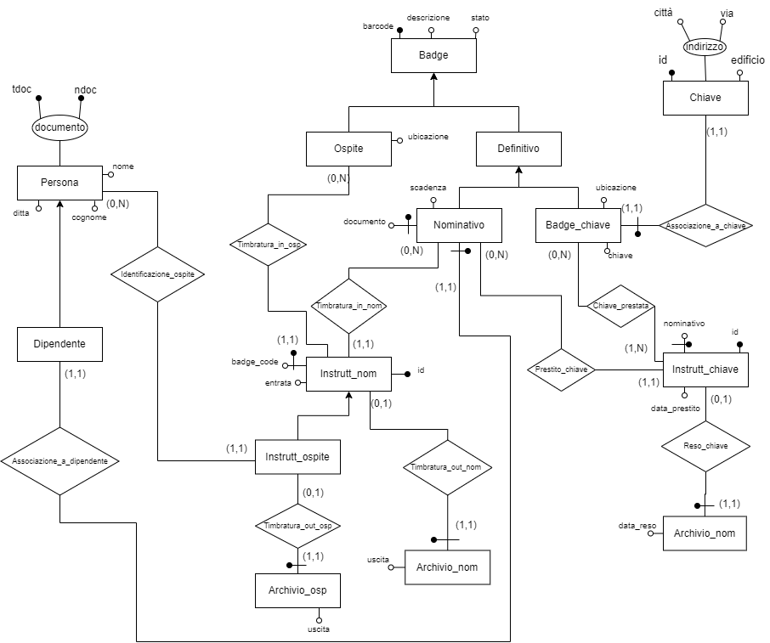

Progettazione logica

Tabella dei volumi

Concetto | Tipo | Volume
Badge | E | 500
Nominativo | E | 200
Chiave | E | 100
Persona | E | 10000
Instrutt_nom | E | 100000
Instrutt_chiave | E | 100000
Instrutt_ospite | E | 100000
Archivio_osp | E | 100000
Archivio_nom | E | 100000
Archivio_chiave | E | 100000
Chiave_in_prestito | R | 500000

Tabella delle operazioni

- entrata dipendente :
ne entrano 200 al giorno
- uscita dipendente:
ne escono 200 al giorno
- entrata ospite:
ne entrano circa 50 al giorno
- uscita ospite:
ne escono circa 50 al giorno
- prestito chiave:
circa 50 prestiti al giorno
- reso chiave:
circa 50 resi al giorno

Operazione | Tipo | Frequenza(al giorno)
Entrata dipendente | B | 200
Uscita dipendente | B | 200
Entrata ospite | B | 50
Uscita ospite | B | 50
Prestito chiave | B | 50
Reso chiave | B | 50

Tabella degli accessi

Operazione 1: entrata dipendente
Concetto | Costrutto | Accessi | Tipo
Nominativo | E | 1 | L
Badge | E | 1 | L
Instrutt_nom | E | 1 | S

Operazione 2: uscita dipendente
Concetto | Costrutto | Accessi | Tipo
Nominativo | E | 1 | L
Badge | E | 1 | L
Instrutt_nom | E | 1 | L
Archivio_nom | E | 1 | S

Operazione 3: entrata ospite
Concetto | Costrutto | Accessi | Tipo
Persona | E | 1 | L
Badge | E | 1 | L
Instrutt_osp | E | 1 | S

Operazione 4: uscita ospite
Concetto | Costrutto | Accessi | Tipo
Persona | E | 1 | L
Badge | E | 1 | L
Instrutt_osp | E | 1 | L
Archivio_osp | E | 1 | S

Operazione 5: prestito chiave
Suppongo che vengano prese in prestito 10 chiavi.
Concetto | Costrutto | Accessi | Tipo
Nominativo | E | 1 | L
Badge | E | 1 | L
Chiave | E | 10 | L
Chiave_in_prestito | R | 10 | S
Instrutt_chiave | E | 1 | S

Operazione 6: reso chiave
Concetto | Costrutto | Accessi | Tipo
Nominativo | E | 1 | L
Badge | E | 1 | L
Instrutt_chiave | E | 1 | L
Archivio_chiave | E | 1 | S

Normalizzazione schema ER

1) Eliminazione gerarchie

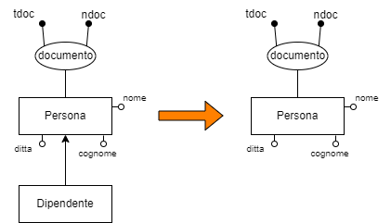

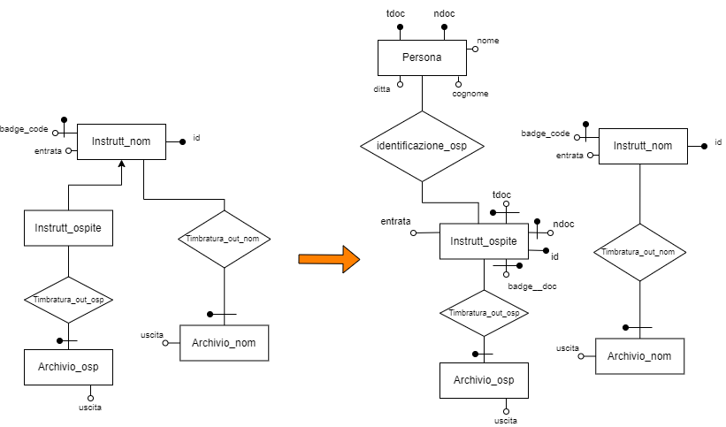

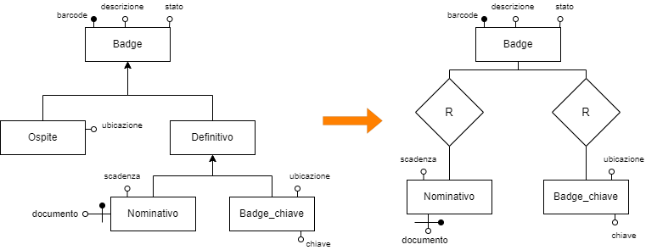

2) Semplificazione relazione 1 a 1

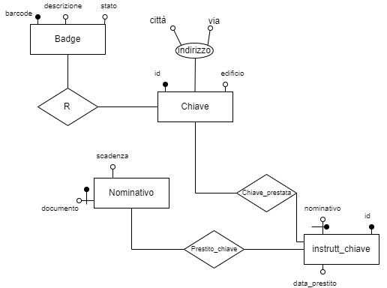

3) Eliminazione attributi composti

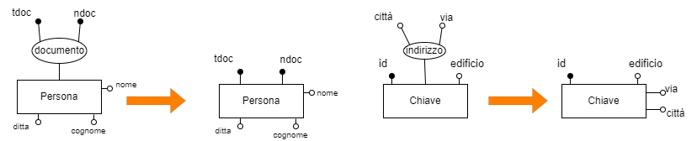

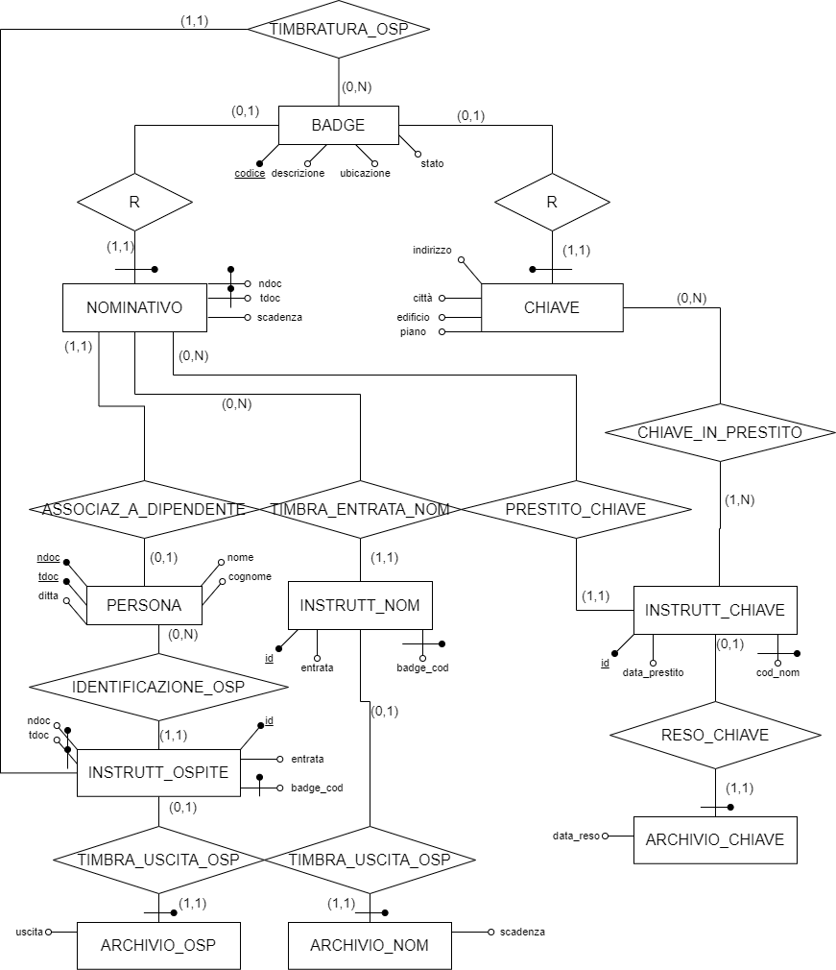
Schema ER normalizzato

Progettazione fisica

Creazione tabelle

Interrogazioni

Trigger

Funzioni

